文件编号：GY/INMAI-GX-3-L2-JG-0018

版 本 号：V1.0

**巡检图像采集软件**

**TMAS V3.0**

**技术需求书**

**编 制：李洋**

**审 核：杨超**

**批 准：韩强**

**批准日期：2022-06-27**

**北京铁科英迈技术有限公司**

**2022-06-27发布**

**变 更 记 录**

|  |  |  |  |  |  |
| --- | --- | --- | --- | --- | --- |
| 序号 | 修改内容 | 修改/日期 | 审核/日期 | 批准/日期 | 实施日期 |
| 1 | V1.0 新建技术需求书 | 李洋/2022.05.20 |  |  |  |
|  |  |  |  |  |  |
|  |  |  |  |  |  |
|  |  |  |  |  |  |
|  |  |  |  |  |  |
|  |  |  |  |  |  |
|  |  |  |  |  |  |
|  |  |  |  |  |  |
|  |  |  |  |  |  |
|  |  |  |  |  |  |
|  |  |  |  |  |  |
|  |  |  |  |  |  |
|  |  |  |  |  |  |
|  |  |  |  |  |  |

注：对该文件内容增加、删除或修改均需填写变更记录，详细记载变更信息，以保证其可追溯性。

**目 录**

1. 产品简介 1

2. 组成清单 1

3. 技术要求 2

4. 其他要求 3

5. 不合格控制要求 3

6. 技术文件清单控制 3

7. 变更控制 3

8. 老化管理 3

9. 标识和可追溯性管理 3

10. 产品防护要求 3

10.1 生产过程中的防护要求 3

10.2 包装和运输要求 3

11. 主要风险及管控措施 3

# 产品简介

巡检图像采集软件用于采集钢轨、扣件、轨道板、轨枕、道床、轨旁信号设备和应答器等铁路基础设施外观状态图像，并将图像数据存储于本地磁盘当中。软件界面如图1.1.1所示，主要包括菜单栏、控制按钮、信息栏、日志栏及显示区域。

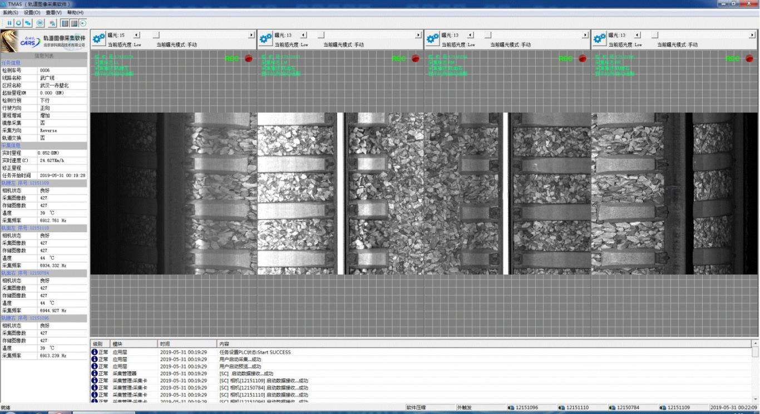

图1.1.1 巡检图像采集软件界面

# 组成清单

每套巡检图像采集软件所含子件清单见表2.1.1。

表2.1.1 巡检图像采集软件子件清单

|  |  |  |  |  |  |  |  |
| --- | --- | --- | --- | --- | --- | --- | --- |
| 序号 | 一级子件 | 品牌 | 型号 | 规格 | 数量 | 单位 | 备注 |
| 1 | 巡检图像采集软件  （TMAS） | / | / | / | 1 | 套 | 版本号：V3.0 |

每套巡检图像采集软件所含配件清单见表2.1.2。

表2.1.2 巡检图像采集软件配件清单

|  |  |  |  |  |  |  |  |
| --- | --- | --- | --- | --- | --- | --- | --- |
| 序号 | 部件名称 | 品牌 | 型号 | 规格 | 数量 | 单位 | 备注 |
| 1 | 加密狗 | Sentinel | HL Micromax | / | 1 | 个 | 软件加密 |
| 2 | 电子光盘/U盘 | / | / | / | 1 | 个 | 软件及驱动安装包 |

# 技术要求

巡检图像采集软件总体要求见表3.1.1。

表3.1.1 巡检图像采集软件总体要求

|  |  |
| --- | --- |
| ■操作系统 | Windows 10 Pro 中文版64位 |
| ■处理器 | Intel Core i7 主频3.3GHz以上 |
| ■芯片组 | Intel QM77以上 |
| ■相机接口 | 支持不少于4路GigE线阵相机同步采集存储 |
| ■采集性能 | 最高采集频率不低于40KHz |
| ■内存 | ≥4GB DDR3 双通道 |
| ■数据存储 | 不低于4小时的数据连续采集存储 |
| ■网卡 | 四口千兆intel I210或 I350电口网卡 |

巡检图像采集软件功能要求见表3.1.2。

表3.1.2 巡检图像采集软件功能要求

|  |  |  |  |
| --- | --- | --- | --- |
| 序号 | 软件选项 | 主要功能 | |
| 1 | 检测线路信息配置 | 从数据库中选择检测线路配置相关信息 | |
| 选择里程增减方式、上下行、正反向等 | |
| 2 | 系统启动/停止 | 系统启动，图像采集传感器启动采集 | |
| 系统停止，图像采集传感器停止采集 | |
| 3 | 同步设置 | 里程同步 | 与车上的定位同步系统里程相关信息同步 |
| 里程信息接收 | 串口设置 |
| 波特率设置 |
| 接收里程修正信息 |
| 4 | 系统配置 | 配置相机 | 可以设置每路相机相关信息 |
| 配置文件选择 | 选择已配置好的配置文件 |
| 单帧图像对应像素高度、宽度、空间对应距离 | 根据检测实际要求设置 |
| 采集触发源 | 可在轮轴编码器与内部时钟触发二选一，内部时钟触发需可设置内部时钟频率 |
| 相机启用设置 | 可选择启用\不启用相机 |
| 5 | 相机配置 | 曝光时间调节 | 可在曝光范围内调节曝光时间，可统一调节，也可分开调节 |
| 6 | 切换线路 | 可在采集不中断情况下，切换检测线路信息 | |
| 7 | 集中控制 | 可配合巡检集中控制完成远程软件的启停、任务切换和开关机功能 | |

# 其他要求

无。

# 不合格控制要求

供应商不合格产品应按照《不合格品控制程序》进行控制。

# 技术文件清单控制

供应商应提供必要的技术资料，技术资料可包括图纸、说明书等。

# 变更控制

如产品发生变更，供应商应提前至少1个月通知采购部和相关部门。

# 老化管理

供应商质保期内及时提供产品及备件的措施（产品升级后，功能可兼容老版产品）。

如产品停止供应，供应商应提前至少6个月通知采购部。

# 标识和可追溯性管理

供应商产品应具有唯一标识，标识应制作在产品上，不能制作在产品上时，允许制作在包装物或适当的载体上，该类标识应与产品同步流转。标识的字迹清晰、准确，并于产品技术资料相对应。

# 产品防护要求

## 生产过程中的防护要求

供应商搬运产品时，应先将流转防护工具/设备放置到位，对产品做到轻拿轻放，防止搬运过程因装卸动作粗暴而损伤产品。在装运物料前，应根据产品大小、数量、高度和宽度，确保产品在运输过程中无倒塌或压坏等现象。

## 包装和运输要求

供应商提供的产品应有包装箱，箱内应有防震、防潮措施，以保证产品不受损坏。

# 主要风险及管控措施

暂无。